**CÁC GIẢI PHÁP NÂNG CAO HIỆU SUẤT NĂNG LƯỢNG VÀ GIẢM GIÁ THÀNH TRONG CÔNG NGHỆ CHIẾU SÁNG LED**

**Pgs. Lê Văn Doanh**

**Trung tâm R&D Rạng Đông**

***Công nghệ chiếu sáng dựa trên điốt phát quang (LED) với những ưu điểm vượt trội về hiệu suất năng lượng, tuổi thọ, chỉ số thể hiện màu… đã dẫn tới cuộc cách mạng trong lĩnh vực chiếu sáng hiện nay đang chuyển mạnh từ chiếu sáng bằng các đèn phóng điện chất khí sang chiếu sáng dựa trên công nghệ bán dẫn. Rào cản duy nhất mà chiếu sáng LED cần phải khắc phục là giá thành. Bài viết sau đây điểm qua các giải pháp cho vấn đề này.***

**CÁC ĐẠI LƯỢNG XÁC ĐỊNH CHẤT LƯỢNG NGUỒN SÁNG**

Ba đại lượng cơ bản thường được sử dụng để xác định chất lượng của các hệ thống chiếu sáng khác nhau là:

*1. Hiệu suất năng lượng tính bằng lumen/W* Nguồn sáng tiêu thụ một công suất điện tính bằng W để tạo nên quang thông tính bằng lumen. Nguồn sáng có hiệu suất năng lượng cao hơn phát ra quang thông nhiều hơn khi có cùng một công suất tiêu thụ.

2. *Chỉ số thể hiện màu CRI* *(Color Rendering Index)* là đại lượng đánh giá chất lượng chiếu sáng. CRI cho biết khả năng của nguồn sáng có thể tái tạo màu của các đối tượng được chiếu sáng so với nguồn sáng lý tưởng là ánh sáng tự nhiên.

*3. Tuổi thọ* là thông số về độ tin cậy của nguồn sáng. Nó biểu diễn thời gian nguồn sáng có thể hoạt động mà vẫn đảm bảo quy chuẩn về ánh sáng.

So sánh thông số chất lượng của các nguồn sáng khác nhau được cho trong bảng 1.

Bảng 1 Hiệu suất, CRI và tuổi thọ của một số nguồn sáng thông dụng

|  |  |  |  |
| --- | --- | --- | --- |
| Nguồn sáng | Hiệu suất (lm/W) | CRI | Tuổi thọ (giờ) |
| Đèn sợi đốt | < 20 | 100 | 1.000 |
| Đèn Huỳnh quang | 50-60 | 70 | 12.000 |
| Đèn Thủy ngân áp suất cao | 30-40 | 60 | 24.000 |
| Đèn Sodium áp suất cao | 110 | 20 | 24.000 |
| Đèn LED | 120-220 | 80 | 50.000 |

Ta nhận thấy hiện nay đèn LED có hiệu suất năng lượng cao gấp đôi đèn huỳnh quang, tuổi thọ gấp bốn lần, tuy nhiên giá thành cao gấp 4 lần. Giá thành là rào cản cho việc mở rộng ứng dụng đèn LED hiện nay, tuy nhiên trong tương lai gần rào cản này sẽ được rỡ bỏ bằng các giải pháp công nghệ mới trong chế tạo đèn LED

**BƯỚC ĐỘT PHÁ TRONG CHIẾU SÁNG LED**

LED (Light Emitting Diode) là nguồn sáng dựa trên công nghệ bán dẫn, trong đó bán dẫn silic tinh khiết được kích tạp để tạo nên chuyển tiếp bán dẫn P-N (Hình 1). Khi được cấp nguồn, các điện tử từ lớp N (catôt) chuyển về lớp P (anôt) là nơi thừa lỗ trống. Khi điện tử gặp lỗ trống, rơi vào mức năng lượng thấp và giải phóng năng lượng dưới dạng photon (ánh sáng). Bước sóng (hay màu) ánh sáng do LED phát ra phụ thuộc vào cấu trúc mức năng lượng (hay bản chất vật liệu bán dẫn).

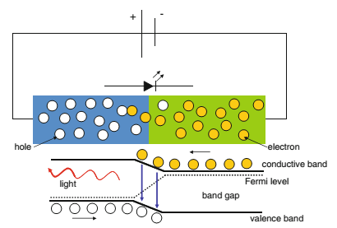

Hình 1 Nguyên lý hoạt động của LED

Mặc dù LED đã được phát triển từ những năm 60 của thế kỷ trước nhưng hiệu suất năng lượng thấp < 10 lumen/W và chỉ phát ra ánh sáng đơn sắc nên trong một thời gian dài chúng chỉ được sử dụng làm đèn chỉ thị cho các thiết bị điện, điện tử. Để tạo ra ánh sáng trắng có thể sử dụng hai công nghệ:

* Phối hợp 3 LED màu RGB (Red, Green, Blue).
* Sử dụng LED blue kích thích phốt pho để tạo nên ánh sáng trắng.

Phương pháp thứ hai có nhiều hứa hẹn, vừa có khả năng tạo ánh sáng trắng vừa có hiệu suất năng lượng cao. Mấu chốt của công nghệ này là việc chế tạo LED blue có hiệu suất năng lượng cao. Bước đột phá trong chiếu sáng LED là phát minh công nghệ chế tạo LED blue.

LED blue (Hình 2) làm từ InGaN do Shuji Nakamura của công ty Nhật Bản Nichia Chemicals phát minh vào năm 1994.

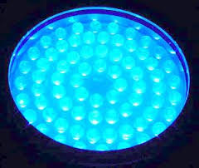

Hình 2 LED blue

Hai kỹ thuật mấu chốt là cấy GaN trên lớp nền Sapphire và tạo lớp bán dẫn P từ GaN do Isamu Akasaki và H. Amano phát triển ở Nagoya. Sự ra đời của LED blue có hiệu suất cao nhanh chóng dẫn đến sự ra đời LED trắng siêu sáng. Năm 2006, Nakamura được trao giải thưởng công nghệ thiên nhiên kỷ cho phát minh này. Với phát minh LED trắng siêu sáng 3 nhà khoa học Nhật Bản Isamu Akasaki, H. Amano và Shuji Nakamura được giải thưởng Nobel vật lý năm 2014. Hiện nay chiếu sáng bằng công nghệ LED trải qua 5 mức như mô tả trên hình 3.

Mức 0 là mức chế tạo wafer LED bằng công nghệ MOCVD (Metal organic chemical vapor deposition). Trong mức 1 wafer được cắt thành các chip và được gói. Mức 3 là tổ hợp nhiều chip LED thành mô đun. Mức 4 là chế tạo bộ đèn LED hoàn chỉnh. Mức 5 cuối cùng là một hệ thống chiếu sáng trong nhà hoặc ngoài trời bằng bộ đèn LED.

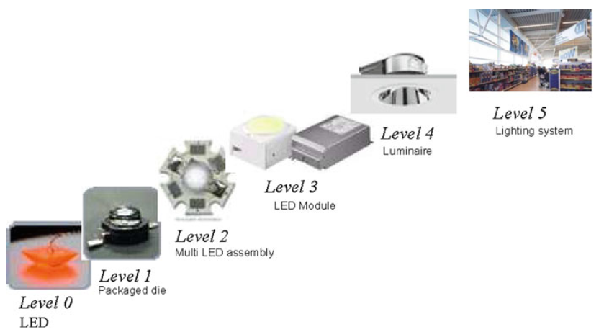

Hình 3 Các mức chiếu sáng LED

**CÁC GIẢI PHÁP NÂNG CAO HIỆU SUẤT NĂNG LƯỢNG CỦA LED**

Hiệu suất, công suất của LED tăng theo hàm mũ, gấp đôi sau mỗi 3 năm kể từ năm 1960, tương tự như [định luật Moore](https://vi.wikipedia.org/wiki/%C4%90%E1%BB%8Bnh_lu%E1%BA%ADt_Moore) cho linh kiện bán dẫn. Sự phát triển LED nói chung phụ thuộc vào sự phát triển của các công nghệ bán dẫn, khoa học vật liệu, quang học và các giải pháp tản nhiệt. Người ta đã đặt tên cho quy luật tăng trưởng của hiệu suất và công suất LED là định luật Haitz, lấy từ tên của tiến sĩ Roland Haitz. Các LED tiêu thụ một công suất điện đầu vào và tạo ra công suất quang đầu ra kèm với nhiệt năng tiêu tán. Với 100% điện năng các đèn sợi đốt chỉ cho 4% quang năng, trong khi các LED có thể cho tới 50% quang năng. Các giải pháp nâng cao hiệu suất năng lượng của LED bao gồm:

1. **Giải pháp quang**

Hầu hết các vật liệu làm LED có chiết suất rất cao, nghĩa là hầu hết ánh sáng phát ra sẽ quay ngược vào bên trong thay vì phát ra ngoài không khí, do đó công nghệ trích xuất ánh sáng từ LED cũng rất quan trọng, cần được nghiên cứu và phát triển. Các chất bán dẫn như SiO2 có [chiết suất](https://vi.wikipedia.org/wiki/Chi%E1%BA%BFt_su%E1%BA%A5t) rất cao khi chưa có lớp tráng phủ. Điều này sẽ ngăn cản photon đi ra khỏi chất bán dẫn làm giảm hiệu suất LED . Chiết suất của SiO2 là 3,96(590 nm), còn không khí là 1. Nói chung, chỉ có những photon vuông góc với bề mặt bán dẫn hoặc góc tới cỡ vài độ thì mới có thể thoát ra ngoài. Những photon này sẽ tạo thành một chùm sáng dưới dạng hình nón. Những photon không thể thoát ra ngoài sẽ chui ngược vào bên trong chất bán dẫn gây tổn thất ánh sáng và phát nóng. Những photon [phản xạ toàn phần](https://vi.wikipedia.org/wiki/Ph%E1%BA%A3n_x%E1%BA%A1_to%C3%A0n_ph%E1%BA%A7n) có thể thoát ra ngoài qua các mặt khác của chất bán dẫn nếu góc tới đủ nhỏ và chất bán dẫn đủ trong suốt để không hấp thụ hoàn toàn các photon. Tuy nhiên, với LED đều vuông góc ở tất cả các mặt thì ánh sáng hoàn toàn không thể thoát ra và sẽ biến thành nhiệt làm nóng chất bán dẫn làm giảm hiệu suất. Hình dáng lý tưởng cho phép tối đa phát sáng là dạng vi cầu, là các hình cầu có kích thước siêu nhỏ từ 1 μm đến 1000 μm. Ánh sáng sẽ phát ra từ tâm điểm và điện cực cũng phải chạm tâm điểm. Tất cả ánh sáng phát ra sẽ vuông góc toàn bộ bề mặt quả cầu, do đó sẽ không có phản xạ. Bán cầu cũng có thể cho kết quả tương tự nếu mặt lưng hoàn toàn phẳng để phản xạ hoàn toàn các tia phát về phía mặt lưng. Trên hình 3a một phần ánh sáng bị đế hấp thụ. Nếu trên mặt đế có lớp kim loại phản xạ như hình 3b nhiều tia sáng sẽ phản xạ và thoát ra ngoài. Lý tưởng nhất là đế trong suốt hình 3c tia sáng tới đế sẽ bị phản xạ toàn phần và thoát ra ngoài.

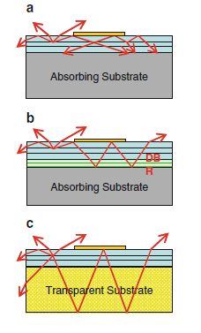

**Đế có lớp kim loại phản xạ**

**Đế trong suốt**

**Đế hấp thụ**

Hình 3 Tác dụng của đế chip LED

Rất nhiều LED được bọc bằng vỏ plastic màu hoặc trong suốt nhằm mục đích hàn LED vào bảng mạch dễ hơn, dây dẫn bên trong LED rất mỏng sẽ được bảo vệ tốt hơn, lớp plastic sẽ đóng vai trò như là môi trường trung gian. Chiết suất của vỏ sẽ thấp hơn chiết suất bán dẫn nhưng cao hơn không khí sẽ gia tăng khả năng phát sáng của LED vì nó sẽ tác dụng như một thấu kính phân kỳ, cho phép ánh sáng có góc tới cao hơn góc tới hạn có thể lọt ra ngoài không khí.

**2**. **COB LED**

COB (Chip-On-Board) là giải pháp đóng gói chung nhiều chip LED trong một vỏ như hình 4. Thay cho việc gói riêng rẽ từng chip bây giờ một mảng gồm nhiều chip sẽ có một bao chung. Giải pháp này sẽ đơn giản hóa việc nối dây và chỉ cần 2 chân nối cho một mảng nhiều chip LED.

Nguồn sáng COB LED có thể tiết kiệm chi phí khoảng 30% trong các ứng dụng, chủ yếu nằm trong chi phí LED gói, chi phí sản xuất nguồn sáng và các chi phí phân phối ánh sáng thứ cấp.  
Thông qua các thiết kế hợp lý COB mô đun ánh sáng có thể tránh được những khuyết điểm của điểm sáng và độ chói của nguồn sáng rời rạc. Có thể thêm một số chip màu đỏ thích hợp, do đó để nâng cao hiệu quả thể hiện màu.

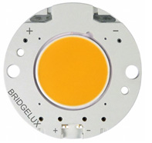

Hình 4 COB LED

Giải pháp này có tính linh hoạt cao, phân bố ánh sáng tốt hơn và đơn giản hóa quá trình chế tạo. Ngoài ra COB LED phối hợp màu tốt hơn, yêu cầu nhiệt trở thấp, có mật độ công suất lớn hơn, tản nhiệt tốt hơn, yêu cầu không gian nhỏ hơn, thích hợp với nhiều ứng dụng chiếu sáng chung. Bằng công nghệ COB hiện nay có thể đạt hiệu quả năng lượng 249 lm/W ở 20 mA. 161 lm/W ở 350 mA.

**3. Công nghệ flip chip (chip “lật”)**

Đây là công nghệ lắp đặt chip IC lên bo mạch thay cho vị trí thông dụng thường lắp mặt bụng qua chân cắm lên đế bây giờ lắp bằng mặt lưng. Chip được đặt trực tiêp lên bo mạch, do đó tiết kiệm không gian cả diện tích và chiều cao dẫn đến tản nhiệt tốt hơn.

**4. Quản lý tốt việc tản nhiệt**

Nhiệt độ của lớp chuyển tiếp bán dẫn ảnh hưởng tới tuổi thọ và hiệu suất phát quang của LED. Các giải pháp tản nhiệt khác nhau được ứng dụng nhằm tạo nên đèn LED có tuổi thọ và giá thành thích hợp.

**5. Tăng cường tự động hóa các quá trình công nghệ chế tạo đèn LED**

Hiện nay quá trình công nghệ chế tạo LED trải qua 5 mức trong đó nhiều công đoạn vẫn còn sản xuất thủ công. Để giảm giá thành chế tạo đèn LED cần tự động hóa nhiều khâu công nghệ.

Ngày nay, đa số LED được đóng gói thành các phần tử cơ bản riêng sẽ. Hình 5 là sơ đồ minh họa của quá trình đóng gói chip LED hiện hành. Wafer LED được cắt thành các chip trước khi gói.

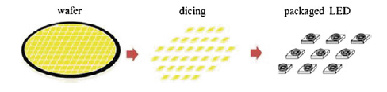

Hình 5 Quá trình gói chip LED riêng rẽ

Quá trình gói gồm xếp đặt trên đế silicon (bằng flip chip hoặc kết nối dây) phủ phôt pho, bọc epôxy, gắn thâu kính, tản nhiệt và bao gói ngoài như hình 6. Quá trình gói theo mức linh kiện như vậy có năng suất tương đối thấp, do khó tự động hóa sản xuất quy mô lớn, do đó khó đạt được chi phí chế tạo thấp. Vì thế quá trình đóng gói hiệu quả hơn là quá trình mức wafer theo lô là đòi hỏi mới trong công nghiệp LED.

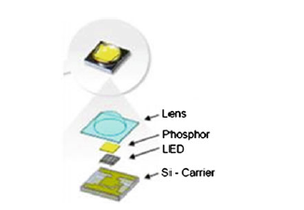

Hình 6 Quá trình gói LED hiện hành

Quá trình đóng gói hiệu quả hơn là quá trình mức wafer theo lô là đòi hỏi mới trong công nghiệp LED để thuận lợi cho việc tự động hóa quá trình sản xuất. Mô đun gói LED cần làm việc với các linh kiện khác như mạch tích hợp ứng dụng đặc biệt (Application Special Integrated Circuits ASIC), driver, cảm biến, mạch tần số radio RF, bộ biến đổi công suất, bộ vi xử lý, bộ nhớ và phần tử tiêu tán nhiệt. Cấu trúc của hệ thống chiếu sáng LED tương tự như hệ thống vi điện tử. Vì thế sự phát triển công nghệ có tiềm năng là tích hợp 3D cho hệ thống này. Bằng gói mức wafer theo lô như hình 7, việc tích hợp và thử nghiệm, chi phí hệ thống chiếu sáng LED có thể giảm đi một cách đáng kể trong tương lai gần.

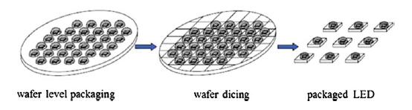

Gói mức wafer Cắt mức wafer Chip đã gói

Hình 6 Quá trình gói LED theo lô

**Kết luận**

Với các ưu điểm nổi trội của mình LED đã dẫn đến cuộc cách mạng trong kỹ thuật chiếu sáng. Tại Việt Nam hiện có khoảng 120 công ty trong và ngoài nước hoạt động trong lĩnh vực chiếu sáng LED, đa số thực hiện phân phối sản phẩm của các công ty nước ngoài. Tuy nhiên có một số công ty như CTCP Rạng Đông với Trung tâm nghiên cứu LED đang tích cực giải mã công nghệ, cung cấp cho thị trường trong nước và xuất khẩu những đèn LED và giải pháp chiếu sáng thông minh có sự đóng góp của trí tuệ Việt Nam. Trường ĐHBK Hà Nội với bề dày thành tích 60 năm đang tích cực đóng góp cho hoạt động của Trung tâm nghiên cứu này.